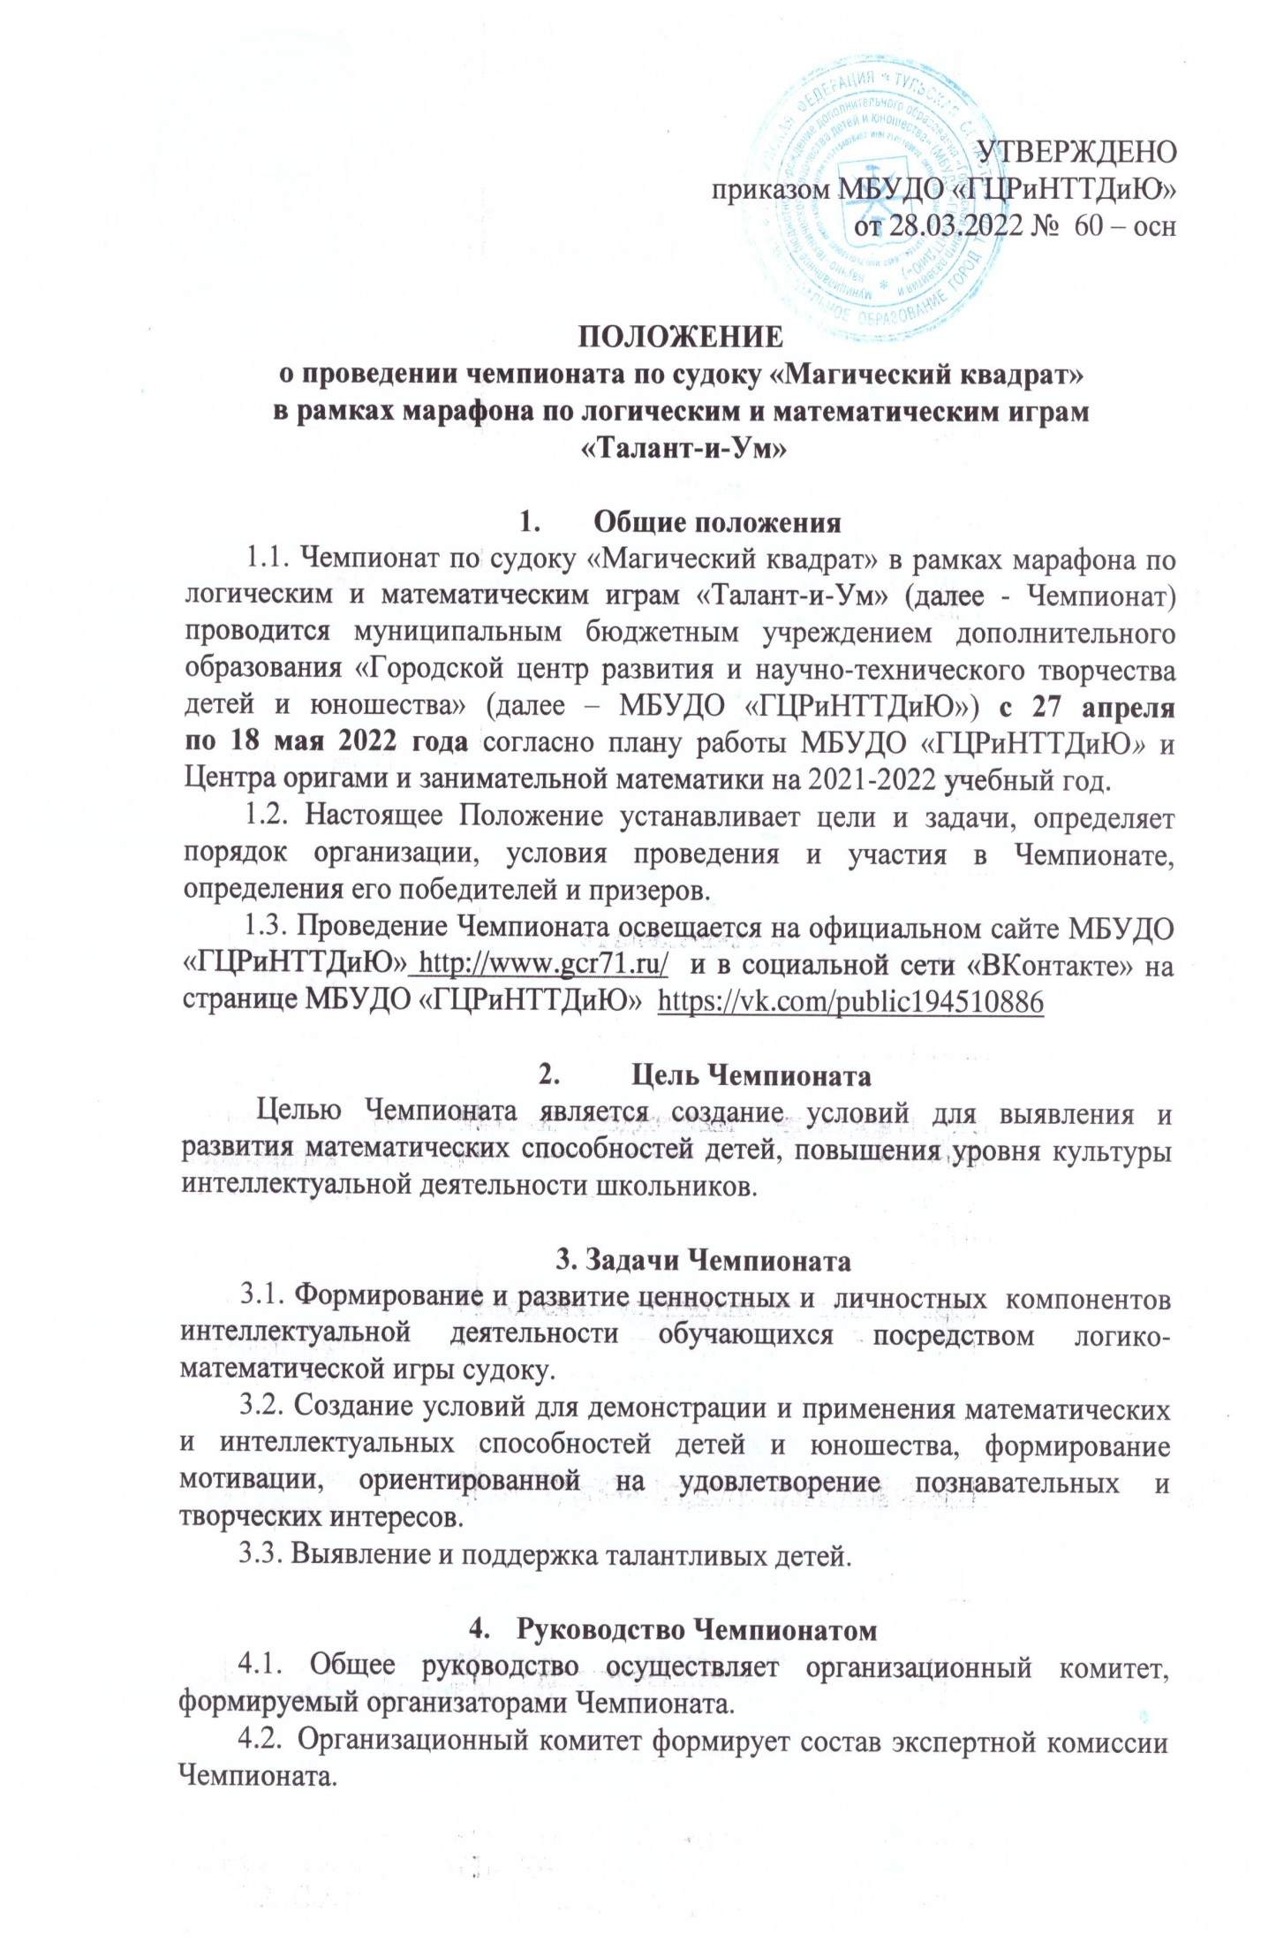

4.3. Экспертная комиссия осуществляет оценку выполнения конкурсных заданий, подводит итоги Чемпионата.

5. Участники Чемпионата
5.1. К участию в Чемпионате приглашаются обучающиеся общеобразовательных учреждений и учреждений дополнительного образования города Тулы в возрасте от 7 до 18 лет.
5.2. Чемпионат проводится по четырем возрастным категориям:
- обучающиеся 1 – 2 классов;
- обучающиеся 3 – 4 классов;
- обучающиеся 5 – 7 классов;
- обучающиеся 8 – 11 классов.

6. Порядок и условия проведения Чемпионата
  - Чемпионат проводится с 27 апреля по 18 мая 2022 года.
6.2. Для участия в Чемпионате необходимо 27 и 28 апреля 2022 года (включительно) направить по электронной почте gcrt.konkurs@tularegion.org предварительную заявку на участие в Чемпионате в формате Microsoft Word (без печати) с пометкой в теме письма «Магический квадрат» (Приложение 1).
6.3. В случае, если в каждой возрастной категории общее количество участников будет насчитывать более 50 человек, организаторы Чемпионата предоставят дополнительное время для выполнения конкурсных заданий.
6.4. Списки участников и точное время прохождения конкурсных заданий Чемпионата будут размещены на официальном сайте МБУДО «ГЦРиНТТДиЮ» http://www.gcr71.ru/ и в социальной сети «ВКонтакте» на странице МБУДО «ГЦРиНТТДиЮ» https://vk.com/public194510886 – 5 мая 2022 года.
6.5. Решение конкурсных заданий будет проходить в очном формате:
- 10.05.2022 – для обучающихся 1-2 классов,
- 11.05.2022 – для обучающихся 3-4 классов,
- 12.05.2022 – для обучающихся 5-7 классов,
- 13.05.2022 – для обучающихся 8-11 классов,
в МБУДО «Городской центр развития и научно-технического творчества детей и юношества» (г. Тула, ул. Пузакова, д. 48, проезд: троллейбус № 1, автобусы № 21 и 24, маршрутное такси № 65 до остановки «Улица Заварная»).
6.6. Заявка на участие в Чемпионате в печатном виде с подписью руководителя образовательного учреждения (Приложение 1) и согласие на обработку персональных данных (Приложение 2) сдаются при регистрации в день проведения мероприятия.
6.7. Каждый участник Чемпионата должен иметь карандаш, ластик, сменную обувь или бахилы.
6.8. Конкурсные задания представляют собой классическое судоку: для обучающихся 1 и 2 классов - 4×4, 6×6 и 9×9, для обучающихся
3-11 классов – 9×9.
6.9. Все конкурсные задания имеют единственное правильное решение.
6.10. Выбор вариантов – произвольный.
6.11. Время на решение судоку – 45 минут.
6.12. Конкурсные задания должны быть выполнены индивидуально.
6.13. Пользование мобильным телефоном во время выполнения конкурсного задания запрещено.
6.14. Размещение списка победителей и призеров Чемпионата на официальном сайте МБУДО «ГЦРиНТТДиЮ» http://www.gcr71.ru/ и в социальной сети «ВКонтакте» на странице МБУДО «ГЦРиНТТДиЮ» https://vk.com/public194510886 – 18 мая 2022 года.
6.15. Рассылка дипломов победителям, призерам и сертификатов участникам Чемпионата в электронном виде – до 27 мая 2022 года.
6.16. Апелляции по итогам Чемпионата не принимаются.
6.17. По вопросам проведения Чемпионата можно обращаться по телефонам 8 (4872) 47-16-29 Гончарова Наталья Александровна и 8 (4872) 47-67-16 Подосенова Екатерина Игоревна.

7. Критерии оценки выполнения
конкурсных заданий Чемпионата
7.1. Конкурсное задание считается выполненным, если в пустые ячейки судоку вписаны числа от 1 до 9 так, чтобы в каждом горизонтальном ряду, в каждой вертикальной колонке и в каждом блоке 3×3 (или 2×3, 2×2) одно число встречалось только один раз.
7.2. Максимальная оценка каждого варианта судоку: 9×9 – 10 баллов; 6×6 - 7 баллов; 4×4 – 5 баллов.
7.3. Вариант судоку, содержащий более 5 ошибок (в т. ч. незаполненные ячейки), не засчитывается, оценка – 0 баллов.
7.4. Конкурсные задания оцениваются по следующим критериям:
- отсутствие ошибок;
- корректность заполнения таблицы судоку (без двойных или нечитаемых записей, незаполненных ячеек и т. п.);
- максимальная сумма баллов за правильно выполненные варианты судоку;
- соблюдение регламента выполнения конкурсных заданий.

8. Подведение итогов Чемпионата
8.1. Конкурсные задания оцениваются экспертной комиссией в соответствии с п. 7 Положения.
8.2. Победители (1 место) и призеры (2 и 3 места) Чемпионата в каждой возрастной категории награждаются дипломами МБУДО «ГЦРиНТТДиЮ» в электронном виде.
8.3. Остальные участники Чемпионата получают сертификаты МБУДО «ГЦРиНТТДиЮ» в электронном виде.

Приложение 1
к Положению о проведении чемпионата
по судоку «Магический квадрат»
в рамках марафона по логическим
и математическим играм «Талант-и-Ум»

ЗАЯВКА
на участие в чемпионате по судоку «Магический квадрат»
в рамках марафона по логическим и математическим играм
«Талант-и-Ум»

Образовательное учреждение (полностью)_____________________________
________________________________________________________________

№ | Ф.И. учащегося (полностью и разборчиво) | Класс, возраст | Ф.И.О. (полностью), должность руководителя (педагога) | Контактный телефон,  e-mail участника и руководителя
1 | Иванов Петр | 5 А класс,  11 лет | Карпачева Ольга Дмитриевна,  учитель математики | ХХ-ХХ-ХХ  Ruvj@tularegion.ru (обучающийся)  Ruvj@tularegion.ru (учитель)
2

Директор ОО _______________ _____________
(подпись) (ФИО)

Приложение 2
к Положению о проведении чемпионата
по судоку «Магический квадрат»
в рамках марафона по логическим
и математическим играм «Талант-и-Ум»

Заявление о согласии на использование персональных данных

Я,________________________________________________________________,
(Ф.И.О. законного представителя несовершеннолетнего гражданина)
в соответствии с требованиями ст. 9 Федерального закона РФ от 27 июля 2006 № 152-ФЗ «О персональных данных» подтверждаю свое согласие на обработку муниципальным бюджетным учреждением дополнительного образования «Городской центр развития и научно-технического творчества детей и юношества» (далее - Оператор) персональных данных (фамилии, имени, возраста, класса, ОО) моего(ей) несовершеннолетнего(ей) сына (дочери):
(Ф.И.О. несовершеннолетнего гражданина)

(документ, удостоверяющий личность несовершеннолетнего гражданина, серия, номер, кем и когда выдан)
Я согласен(а), что персональные данные моего(ей) несовершеннолетнего(ей) сына (дочери) будут использоваться при организации, проведении и подведении итогов чемпионата по судоку «Магический квадрат» в рамках марафона по логическим и математическим играм «Талант-и-Ум», а также для размещения итоговой информации и фотоматериалов на официальных сайтах управления образования администрации города Тулы, муниципального бюджетного учреждения дополнительного образования «Городской центр развития и научно-технического творчества детей и юношества», а также в социальной сети «ВКонтакте» на странице МБУДО «ГЦРиНТТДиЮ».
Я проинформирован(а), что под обработкой персональных данных понимаются действия (операции) с персональными данными, включая сбор, систематизацию, накопление, хранение, уточнение (обновление, изменение), использование, распространение (в том числе передачу), обезличивание, блокирование. Уничтожение персональных данных производится Оператором в рамках исполнения действующего законодательства Российской Федерации.
Настоящее согласие действует со дня подписания до дня отзыва в письменной форме. Согласие на обработку персональных данных может быть отозвано субъектом персональных данных в любой момент на основании письменного заявления, поданного в МБУДО «ГЦРиНТТДиЮ» (г. Тула, ул. Революции, дом 2).

________ | ________________________________________ | __________
(Дата) | (Фамилия, инициалы, законного представителя несовершеннолетнего гражданина) | (Подпись)

